**Vua Tình Yêu - Tác giả: Đaminh Thiên Sa**

* 22/11/2024*

*300*

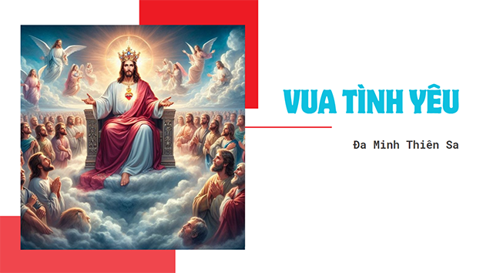

Có một cung điện mang tên Bê-Lem  
Đón chào vị Vua từ trời cao xuống thế  
Cỏ rơm nồng thay chăn ấm, nệm êm  
Ngàn sao trời ngân lời ca lặng lẽ.  
  
Áo phụ vương lấm tấm hạt mùn cưa  
Vua lớn lên từ ngôi nhà nghèo khó  
Mẹ của Vua – “phận nữ tì” bé nhỏ  
Ấp iu con ngày mưa đậm, nắng thưa.  
  
Vua không có nhà cao sang rộng lớn  
Không có gối êm làm chỗ tựa đầu  
Gót chân Vua băng ngàn sông, biển rộng  
Lời của Vua chan chứa tình thẳm sâu.  
  
Mùa thương khó vai Vua oằn thập giá  
Triều thiên Vua là gai nhọn trên đầu  
Vua bị giết trong vô cùng nhục nhã  
Án thập hình bên trộm cướp gần nhau…  
  
Ôi Tình yêu tuyệt vời Vua Cứu Thế  
Lấy thân mình để cứu chuộc trần gian  
Vua hiển vinh từ tháng ngày lặng lẽ  
Cho muôn người được đón nhận hồng ân.  
  
Xin cho con biết ngắm nhìn thế giới  
Để tôn thờ Vua của muôn vua  
Biết lắng nghe lời Phúc Âm mời gọi  
Cho đời con đượm ân phúc dư thừa.  
  
Đa Minh Thiên Sa

https://dongnuvuonghoabinh.org/van-tho-cong-giao/tho-vua-tinh-yeu---tac-gia-daminh-thien-sa-56453.html